洛阳师范学院 — 学年第 学期
期末考试
级《数字电子技术》课程（ ）卷
参考答案及评分标准
- 填空题（共11题20空，每空1分，共20分）
1.空穴 自由电子
2.1000011 1110001
3.TTL CMOS
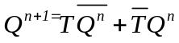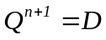4.组合逻辑电路 时序逻辑电路
5.
6.低 高
7.低
8.4
9.基本RS触发器 边沿JK触发器
10.半 全
11.2 8
说明:填空中含义与答案相同或相近可酌情给分。

二、选择题 （共5题，每题2分，共10分）
1.D 2.D 3.C 4.B 5.A

三、逻辑函数化简题 (共3题，每题5分，共15分)
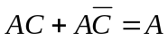
1.
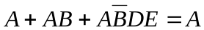
公式 1分
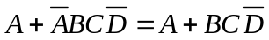
公式 1分
公式 1分
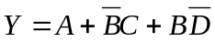
公式 1分
1分
说明: 化简中，根据公式的使用酌情给分。
2.
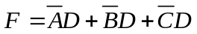画出卡诺图 2分
写出表达式 3分
说明:每项结果1分，化简过程不完整的可酌情扣分。
3.
画出卡诺图 1分
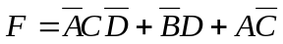写出表达式 3分
约束条件 1分
说明:每项结果1分，化简过程不完整的可酌情扣分，结果不唯一。

四、分析题 (共3题，每题5分，共15分)

1.
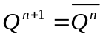状态方程为：
（cp下降沿有效）。其输出波形入下图所示：

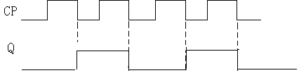

说明:逻辑表达式正确给4分，波形图正确给1分。
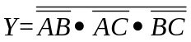2.
输出表达式 5分
说明: 表达不完整或者部分错误的可酌情给分。
3.
各表达式如下:
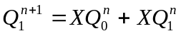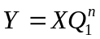 1分
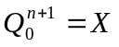 2分
2分
说明: 表达不完整或者部分错误的可酌情给分。

五、设计题 (共4题，每题10分，共40分)

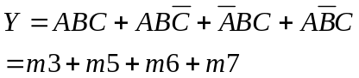1.

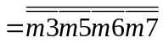
7分
画出电路图 3分

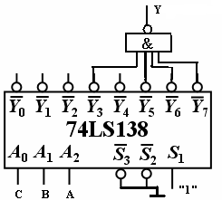

说明: 表达不完整或者部分错误的可酌情给分。

2.
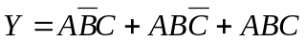 4分
4分
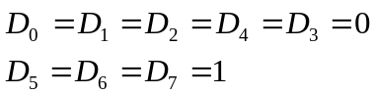
1分

电路图 1分
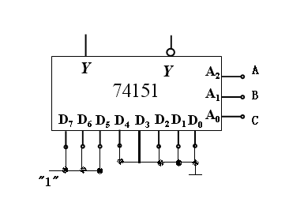
说明: 表达不完整或者部分错误的可酌情给分。

3．
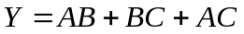 9分
电路图 1分
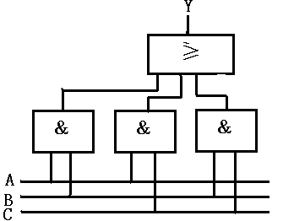

说明:设计过程与上述参考答案不一致,但可以实现要求功能的,可参考上述评分标准酌情给分。
4. 状态图如图所示：
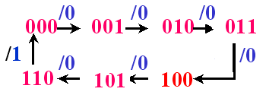

3分
CP0=CP1=CP2=CP 1分
卡诺图 2分
表达式和驱动方程： 2分
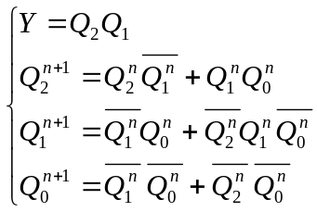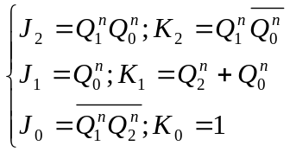
电路图： 1分
检查自启动111—100 1分

说明:过程与上述参考答案不一致,但可以实现要求功能的,可参考上述评分标准酌情给分。

